修订记录
修订日期 | 申请流水号 |  | 修订内容摘要 |  |  |  |  | 页次 | 版本／次
2015.12.1 | - |  | 新建 |  |  |  |  | - | A/0
2016.10.1 | 16001 |  | 根据最新的质量管理体系认证规则对文件体系进行修订，使之符合最新的规则要求； |  |  |  |  | - | A/1
2017.10.01 | 17001 |  | 根据公司法人及组织架构内的管理人员变动，对文件进行了修改，使之符合公司和体系运行的要求； |  |  |  |  | - | B/0
2019.01.12 | 19001 |  | 根据公司业务情况变化及管理层人员变动，对文件进行了修改，使之符合公司和体系运行的要求； |  |  |  |  | - | B/1
2019.12.03 | 19002 |  | 根据最新ISO45001版职业健康安全管理体系标准，进行换版；根据公司管理层人员的变动，对文件进行了修改，使之符合公司和体系运行的要求； |  |  |  |  | - | C/0
2020.03.06 | 20001 |  | 根据最新GB/T45001职业健康安全管理体系标准，进行换版； |  |  |  |  | - | C/1
批准 |  |  |  | 审核 |  |  | 制作
王营军 |  |  |  | 刘哲 |  |  | 赵靖
分发单位 |  |  |  |  |  | 发行章戳
分发单位 |  |  |  |  | 分发编号 | 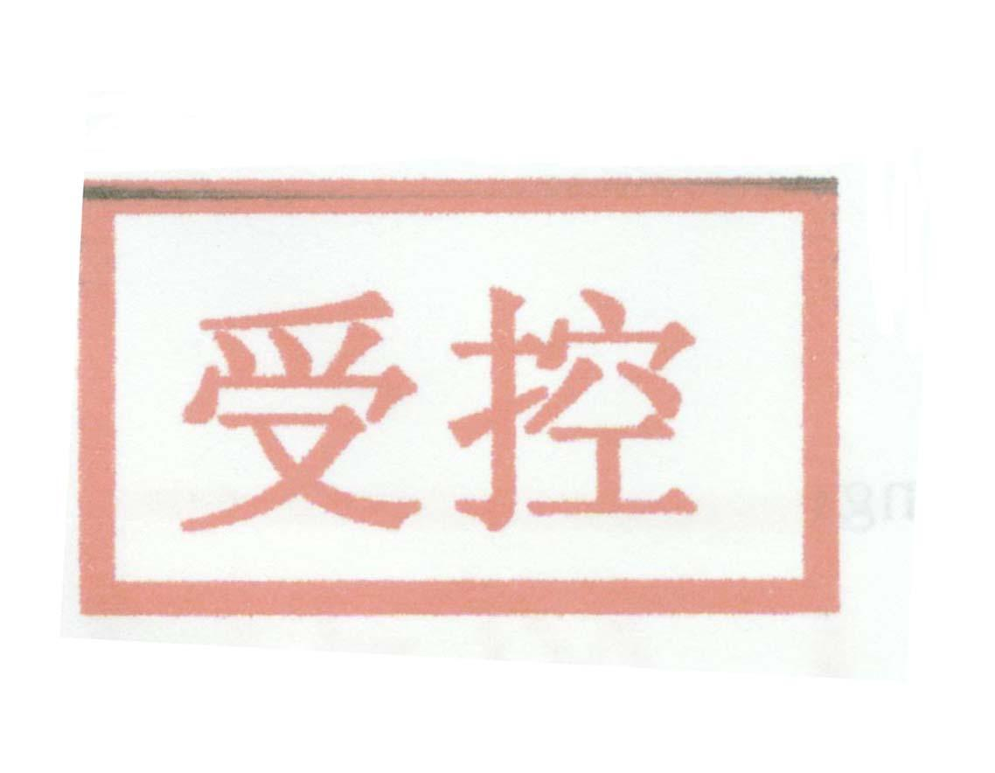
☑行政部 01
☑审核部 02
☑市场部 03
1.目的
制定本程序以确保认证授予、保持、更新、扩大、缩小、暂停、恢复、撤销获证组织全部或部分认证范围和证书自动失效工作符合规定的要求。
2.适用范围
本程序适用于管理体系证书的授予、保持、更新、扩大、缩小、暂停、恢复、 撤销和证书自动失效的管理。
3.职责
3.1认证决定人员负责证书的授予及证书更新、扩大、缩小、暂停、恢复和撤销的批准。
3.2行政部负责制作证书以及更新、暂停、恢复和撤销通知书、失效证书标识，并更新数据库的状态标识。
4.工作程序
4.1 授予（更新）认证资格的条件和程序
4.1.1 授予（更新）认证资格的条件
认证申请方是具有法律地位的组织，或是具有法律地位的较大组织的一部分；
国家或地方或行业有要求时，认证申请方具有规定的资质；
认证申请方申请认证（再认证）范围在法律地位文件和资质规定的范围内；
认证申请方的申请材料真实、准确、有效；
认证申请方已与英目世签署认证（再认证）合同，承诺始终遵守认证及英目世的有关规定，并按照认证合同规定缴纳认证费用。
认证申请方建立和实施的管理体系符合认证标准要求；
组织应积极遵守国家有关产品质量、环境、职业健康安全法律法规和标准，对于存在违规现象的，需采取纠正措施，且方案正在得到落实；
认证之日前一年内（至少），未发生过重大的违反法律法规、人身安全的事故（例如重大质量/环境/安全事故）
4.1.2 授予（更新）认证资格的程序
英目世向认证申请方提供认证有关信息的公开文件，认证申请方已知悉并理解；
认证申请方向英目世正式提交《申请认证组织基本情况调查表》和相关附件；
认证申请方与英目世签署《管理体系认证合同》、并按照规定缴纳认证（再认证）费用；
认证申请方申请认证的管理体系文件经审查已覆盖申请认证范围，并符合认证标准；
认证申请方申请认证的管理体系，经英目世委派的审核组的审核符合认证标准、准则和其他必要的附加要求。审核组提出的不符合已经在商定的限期内采取纠正和纠正措施，并经验证有效；或对于一般不符合制定了纠正和纠正措施计划，审核组提出同意推荐认证注册的结论意见；
经英目世认证决定审定，认证决定提出的问题已经得到妥善解决，并经验证有效，认为受审核方在认证范围内已满足授予认证（再认证）注册资格的条件，报英目世认证决定人员批准，由认证决定人员签发认证证书；
英目世向认证申请方颁发认证证书，并授权使用认证标志。
认证证书的发证日期在认证决定结论为符合要求的日期之后，证书有效期为三年。
4.2 保持认证资格的条件和程序
4.2.1 保持认证资格的条件
获证组织的法律地位、资质持续符合国家的最新要求，且认证范围在其有效的法律地位文件和资质规定的范围内；
获证组织的管理体系持续符合认证准则要求；
获证组织持续遵守认证及英目世有关的规定；
获证组织于获证期间在认证范围内未发生重大事故和国家检查不合格；
获证组织在获证期间未发生误用认证证书和认证标志，如有发生能及时有效地采取纠正和纠正措施，并将误用产生的影响降至最小程度；
获证组织对顾客或相关方的重大投诉和抱怨能及时有效地处理；
获证组织能按照英目世要求向英目世通报管理体系和重要过程变更等信息；
获证组织履行与英目世签署认证合同中规定的责任和义务，并按照认证合同规定缴纳认证费用。
在认证证书有效期内，如果获证组织发生或需要变更，获证组织填写《认证信息更改申请表》、如必要更新《申请认证组织基本情况调查表》并提供相关补充资料，遵守英目世有关变更的规定；并按《认证申请和申请评审程序》和《认证审核实施程序》执行，经必要的审查（审核）和认证决定对相关材料进行审定，认为获证（申请）组织在认证范围内能满足保持认证资格的条件,经英目世认证决定人员批准换发认证证书。
4.2.2 保持认证资格的程序
获证组织在获证期间内在规定的限期内接受英目世的监督审核，如果能持续符合认证标准和其他必要的附加要求，对提出的不符合已经在商定的限期内采取有效的纠正和（或）纠正措施；或对于一般不符合制定了纠正和纠正措施计划。审核组长做出推荐保持认证资格的决定，由机构向获证组织颁发监督审核通知书；
在认证证书有效期内如有认证要求变更，英目世将变更要求以公开文件及其他方式通报获证组织，执行《认证申请和申请评审程序》，并经英目世验证在认证范围内管理体系满足变更的要求；如需要换发证书，按4.2.1最后一节的描述操作。
4.3 扩大认证范围的条件和程序
4.3.1 扩大认证范围的条件
获证组织申请扩大认证范围在法律地位文件和资质规定的范围内；
获证组织的管理体系覆盖申请扩大的认证范围，并符合认证标准要求；
至少近一年来，获证组织在申请扩大认证范围内未发生重大事故和国家检查不合格；
获证组织与英目世签署认证合同中列有的认证范围未包括扩大认证范围的，需要补充扩大的认证范围，并按照认证合同规定缴纳补充认证费用。
4.3.2 扩大认证范围的程序
获证组织向英目世提出扩大意向，英目世向获证组织提供与扩大认证范围有关信息的公开文件，获证组织已知悉并理解；
获证组织向英目世正式提交扩大认证范围的申请，相关操作详见4.2.1最后一节；
需要时，获证组织与英目世补充签署或修订认证合同，并按照规定补充缴纳认证费用；
获证组织申请扩大认证范围所涉及的管理体系文件经审查已符合认证标准；
获证组织申请扩大认证范围所涉及的管理体系，经英目世委派的审核组的审核符合认证标准和其他必要的附加要求。在不符合报告中提出的不符合已经在商定的限期内采取纠正和纠正施，并经验证有效，或对于一般不符合制定了纠正和纠正措施计划审核组提出推荐扩大认证范围的结论意见；
经英目世认证评定，或评定提出的问题已得到有效解决，认为获证组织在申请扩大认证范围内已满足批准认证资格的条件，报英目世认证决定人员批准，由认证决定人员签署换发认证证书，但认证证书的注册号和有效期保持不变；
扩大认证范围的具体操作要求详见《认证申请和申请评审程序》中的具体规定。
4.4 缩小认证范围的条件和程序
4.4.1 缩小认证范围的条件
获证组织的认证范围内部分产品范围、现场、区域、生产线、主要过程等不再继续符合认证标准和其他附加要求；
或获证组织的认证范围内部分产品范围、现场、区域、生产线、主要过程等不愿再继续保持认证资格，但前提是获证组织不能将不可分开的、负有直接责任的关键过程、环境风险或职业健康安全风险较大的部分从管理体系中剔除掉；
组织不再生产某类产品或不再提供某种服务；
4.4.2 缩小认证范围的程序
获证组织向英目世正式提交缩小认证范围的《认证信息更改申请表》和《申请认证组织基本情况调查表》，并提供理由和证据；
经英目世认证评定，认为获证组织缩小的认证范围符合认证准则要求，报英目世 认证决定人员批准、签署换发认证证书，但认证证书的注册号和有效期保持不变；
需要时，获证组织与英目世修订认证合同；认证范围的缩小应与认证标准的要求。
4.5 暂停认证资格的条件和程序
4.5.1 暂停认证资格的条件
具备相关证明材料表明获证组织存在影响认证的持续有效性和公信力的以下情况之一时：
在监督审核中发现的不符合项（严重不符合项），在商定的时间内采取的纠正、 纠正措施未被接受（或未被证实有效）；
获证的管理体系持续地或严重地不满足认证要求，包括对管理体系有效性的要求；
不能在规定的时限内接受监督审核或再认证审核；
未按《管理体系认证证书和标志管理规定》要求使用本公司签发的管理体系证书和认证标志；
管理体系发生重大变更已不满足原认证覆盖范围要求，未及时通知英目世并得到妥善处理；
发生影响产品质量/环境绩效/职业健康安全绩效的重大事故，或国家行业监察发现重大问题；
未按规定及时交纳有关认证费用；
对其投诉或任何其它信息证实表明获证组织不再符合中心的相关规定要求；
违反与英目世签订的合同及其协议的规定；
获证客户主动请求暂停；
其他不满足英目世认证要求的情况。
4.5.2 暂停认证资格的程序
审核部应将暂停认证的原因写入《暂停、撤销、恢复认证决定申请表》，上报在认证决定人员；
行政部收到经认证决定人员审批的《暂停、撤销、恢复认证决定申请表》后，在2个工作日内制作《暂停认证证书通知书》，并向获证组织发送，修改数据库中标识证书状态；
多数情况下暂停期将不超过6个月，一般分为3个月和6个月两档，审核项目管理人员根据具体情况分别选择3个月或6个月作为暂停期限，并在《暂停认证证书通知书》中写明。未能按规定时限接受再认证审核办理的暂停，不能超过证书有效期。
4.6 恢复认证资格的条件和程序
4.6.1 恢复认证资格的条件
获证组织提供的证明材料表明，已针对暂停认证资格的原因采取了有效的纠正措施，产生原因已经消除，重新符合了相关的认证要求，包括：
受审核方未在英目世规定的时限内接受监督审核被暂停的，需附监督审核计划和监督审核报告；
发生重大事故被暂停的，需附组织事故调查分析报告（自身的和国家有关部门的）以及英目世就此事故进行追综审核的审核报告，表明纠正及纠正措施充分有效；
因投诉被暂停的，需提交英目世针对投诉的调查报告以及组织针对投诉原因采取的纠正措施及验证材料；
其他针对暂停证书原因提交的纠正材料或证明性文件。
4.6.2 恢复认证资格的程序
当获证组织在认证暂停期间内采取有效纠正措施后，验证其纠正/纠正措施的有效性，填写《暂停、撤销、恢复认证决定申请表》，提出恢复认证的建议。
审核部审核后，将《暂停、撤销、恢复认证决定申请表》报英目世认证决定人员审批，认证决定人员审批后，由行政部制作《恢复认证证书通知书》，同时在获证组织数据库中标识证书状态。
4.7 撤消认证资格的条件和程序
4.7.1 撤消认证资格的条件
有证据表明获证组织的管理体系在获证后不能持续满足认证准则的要求，存在以下情况之一时：
严重违反国家法规、或英目世有关规定的获证组织；
获证组织在暂停资格的限期内未能有效地对问题实施纠正及纠正措施；
因不能按时接受监督审核被暂停的情况，认证证书暂停使用的期限超过《暂停认证证书通知书》中规定的暂停期限；
发生影响质量、环境、职业健康安全事故，造成严重不良社会影响的，经调查（审核）造成事故的原因是因为体系存在严重缺陷或组织未能在暂停期内就重大事故的原因进行调查并采取有效的纠正措施；
获证客户主动要求撤消证书，需附组织撤消证书申请，并盖组织公章；
其他重大影响管理体系有效性的情况。
4.7.2 撤消认证资格的程序
审核部将撤销认证的原因写入《暂停、撤销、恢复认证决定申请表》，报英目世认证决定人员，认证决定人员审批后，由行政部制作《证书撤销通知书》，发送到原获证方，并负责收回并销毁认证证书，并做销毁记录。 同时在获证组织数据库中标识证书状态。
获证组织在证书有效期内不愿继续保持认证注册资格时，可以由其授权人正式 （盖公章）提出申请，交还证书原件，并保证不在任何场继续使用认证证书及标志，经英目世执行上述审批手续后撤消证书。
4 .8 证书的自动失效
对于到期自动失效的获证组织，审核部将失效证书的名录交英目世行政部，依据失效证书名录在获证组织数据库中加以“失效”标识。
4.9 相关记录
《认证信息更改申请表》
《暂停、恢复、撤销认证决定申请表》
《暂停认证证书通知书》
《恢复认证证书通知书》
《证书撤销通知书》

